Горовиц Наталья Петровна, заместитель директора по воспитательной работе ГУО «Средняя школа №5 г.Светлогорска»
Билет №8
Практическое задание. Наш край в годы Великой Отечественной войны
Используя представленные материалы, ответьте на вопросы:
1. О каких событиях в период оккупации свидетельствует фото мемориала «Ола»?
2. На основании приведённых источников, определите этапы процесса освобождения территории области от немецко-фашистских оккупантов.
3. Каким событиям посвящен мемориал на фото?
4. Как территория нашей области связана с полным освобождением территории Беларуси?

I. Мемориальный комплекс Олá, Светлогорский район Гомельской области.

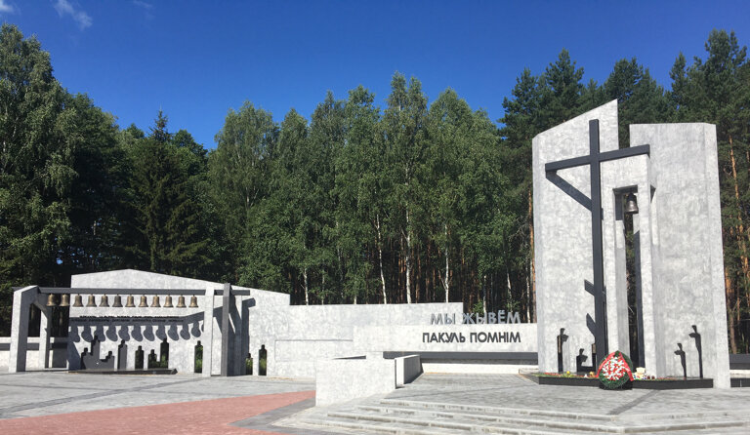

II. Освобождение населенных пунктов Гомельской области

Даты | Населенные пункты
28.09.1943г. | Ветка
10.10.1943г. | Добруш
26.11.1943г. | Гомель
26.06.1944г. | Паричи
26.06.1944г. | Жлобин
29.06.1944г. | Петриков

III.

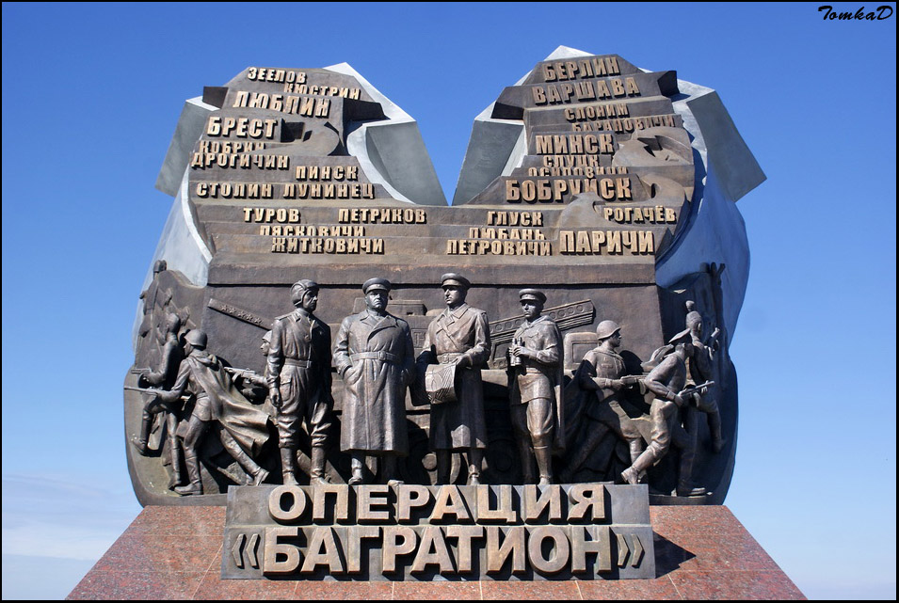
Ответы на задания и комментарии
№ | Ответы | Комментарии
1. | Уничтожение жителей Олы – это свидетельство геноцида белорусского народа (ст.103 – ВОВ советского народа) | Учащиеся говорят об уничтожении мирных жителей оккупантами, приводя пример Олы, отмечая, что это один из многих подобных фактов геноцида белорусского народа.
2. | Освобождение территории Беларуси началось осенью 1943г., окончательно вся территория области была освобождена летом 1944г. (ст.84) | Анализируя даты освобождения городов области, учащиеся делают вывод о том, что освобождение территории области шло в 2 этапа.
3. | Фото мемориала говорит о наступательной операции «Багратион» (ст.84) | Учащиеся делают вывод о том, что вся территория Беларуси, в том числе и часть Гомельской области, была освобождена в ходе операции «Багратион».
4. | С территории Гомельской области началась операция «Багратион» | Операция «Багратион» началась 23.06.1944г. с территории Паричского(ныне Светлогорского) района Гомельской области, была направлена на полное освобождение территории БССР.

